Informationsspecifikation Tolkförmedling
2017-07-10
Version 1.0_RC1

Innehåll
Revisionshistorik 3
Referenser 3
1. Inledning 4
2. Informationssäkerhet 4
3. Referensmodellsförteckning (RIM) 6
4. Processmodell 6
5. Arbetsflöden 7
5.1 Beställning av tolk 7
5.1.1 Arbetssteg 8
5.2 Inringd beställning av tolk 9
5.2.1 Arbetssteg 9
6. Begreppsmodell och beskrivning 10
6.1 Begreppsmodell, bild. 10
6.2 Beskrivning av begrepp 11
7. Informationsmodell 13
8. Klasser och attribut 13
8.1 Beställande enhet 13
8.2 Beställare 14
8.3 Beställning 14
8.4 Enhet över beställande enhet 14
8.5 Förfrågan 15
8.6 Hälso- och sjukvårdpersonal 15
8.7 Kontaktperson 16
8.8 Patient 16
8.9 Restidsersättning 16
8.10 Specifikt behov 17
8.11 Svar 17
8.12 Tolk 17
8.13 Tolkningstillfälle 18
8.14 Tolkställe 18
8.15 Tolkuppdrag 18
9. Datatyper i informationsmodellen 19
10. Multipliciteter i informationsmodellen 19
11. Begreppssystem, klassifikationer och kodverk 20
11.1 KV Kompetensnivå tolk 20
11.2 KV Typ av tolkning 21

Revisionshistorik
Version | Datum | Författare | Kommentar
1.0_RC1 | 2017-01-04 | Gustaf Claesson  Emmy Damberg | Dokumentet skapat.
1.0_RC1 | 2017-06-12 | Terje Isaksen | Lagt till arbetsflöde för inringd beställning.
1.0_RC1 | 2017-07-10 | Emmy Damberg | Lagt till begreppsmodell.  Lagt till mappning mot NI 2017:1.  Lagt till information om kodverk som används.  Uppdaterat datatyper i informationsmodell så att kodad datatyp och instansidentifierare används istället för enums/strängar där det är relevant.

Referenser
Namn | Dokument | Länk
R1 | Arkitektur och regelverk | http://rivta.se/  http://www.inera.se/TJANSTER--PROJEKT/Arkitektur-och-regelverk/
R2 | Nationell informationsstruktur | http://www.socialstyrelsen.se/nationellehalsa/nationellinformationsstruktur
R3 | TKB_supportprocess_personalresources_interpretation | http://rivta.se/domains/supportprocess_personalresources_interpretation.html
R4 | Informationssäkerhetsklassificering av Tolkportalen för talade språk | Finns dokumenterad i SLLs compliance-portal.
- Inledning
Denna informationsdomän hanterar information kopplad till beställning och förmedling av tolkar. Informationsspecifikationen beskriver den information som är gemensam i en integration mellan ett system för tolkbeställning och ett system för tolkförmedling samt hur flödet för en tolkbeställning ser ut.
Behovet av den beskrivna integrationen kom ursprungligen från Stockholms läns landstings (SLL) Tolkportalen. Tolkförmedlingar hade där behov av att integrera sina tolkförmedlingssystem mot portalen för att personalen på tolkförmedlingarna inte skulle behöva jobba i dubbla system.
Tolkförmedlingarna kan med integrationen direkt i sina system hämta förfrågningar om tolkning och svara på dessa förfrågningar. Därefter kan de hämta bokningar och uppdatera information i en existerande bokning. De kan även registrera en tolkbeställning som de tar emot via telefon.
- Informationssäkerhet
Beskrivning av informationen
Översiktlig beskrivning av informationen | Informationen som hanteras gäller beställningar av tolk och relevant kringinformation, t.ex. vem som är beställare.
Innehåller informationen personuppgifter? | Ja, personuppgifter som hanteras är namn och HSA-id på beställande person samt namn på hälso- och sjukvårdspersonal, kontaktperson samt tolken. För patienten hanteras inga personuppgifter, endast kön och ålder.
Innehåller informationen känsliga personuppgifter, exempelvis patientuppgifter? | Nej, för patienten hanteras endast information om kön och ålder.
Finns informationsmängder som kräver särskilt hantering och hur ska den ske? | Nej. Skyddade personuppgifter får hanteras på annat sätt.

Informationsansvar
Vem är personuppgiftsansvarig (ägare) till informationen? | SLL (Objektägare för Tolkportalen).
Vem är personuppgiftsbiträde? | Inte aktuellt.

Lagrum
Har en juridisk analys/rättsutredning gjorts? | HSF har genomfört en informationssäkerhetsanalys [R4].
Vilka lagrum reglerar hur informationen får hanteras | Se informationssäkerhetsanalys [R4].
Vilka specifika lagkrav har identifierats? | Se informationssäkerhetsanalys [R4].

Informationsflöde
Hur/mellan vilka parter kommer informationen att flöda? | Informationen kommer att flöda mellan vårdgivare (SLL Tolkportalen) och tolkförmedlingar.
Hanteras överföring av uppgifter (utlämnande) och/eller direktåtkomst (sammanhållen journalföring)? | Inte aktuellt.

Spårbarhet, tillgänglighet och arkivering
Vilka krav finns på spårbarhet (loggning)? | Loggning över vem som gör vad i Tolkportalen. Inga loggkrav för tolkförmedlingar.
Finns det uttalade krav från verksamheten gällande tillgänglighet? | Se TKB [R3] för SLA-krav.
Finns krav på arkivering? | Nej.

Krav på den som konsumerar informationen
Vilka åtgärder krävs av den part som ansluter till tjänsten i egenskap av informationskonsument? | Se TKB [R3] för krav på en tjänstekonsument.
- Referensmodellsförteckning (RIM)
Referensmodell | Version | Kommentar | Färgkod
NI  (se [R2]) | 2017:1 | Mappning på attributnivå ges i kapitel 8 Klasser och attribut. Ingen mappning i informationsmodellen i kapitel 7 Informationsmodell. | N/A
- Processmodell

Figur 1 Nationell informationsstrukturs processmodell för hälso- och sjukvård
I den övergripande processmodellen för hälso- och sjukvård som beskrivs i Nationell informationsstruktur [R2] används information om beställning och förmedling av tolkresurser i samband med steget ”Bedöma behov av utredning”. När ett behov av utredning av en patient har konstaterats kan behov av tolk konstateras. Processen med att boka denna resurs utförs enligt flöden i kapitel 5 innan utredningen påbörjas.

- Arbetsflöden
I detta avsnitt beskrivs domänens arbetsflöden.
Följande aktörer förekommer i flödena:
Namn/beteckning | Beskrivning alt. referens
Beställare | Person som arbetar inom hälso- och sjukvården och som initierar beställning av ett tolkuppdrag.
Personal hos tolkförmedling | Person som arbetar åt en tolkförmedling med att besvara och administrera förfrågningar om tolkuppdrag.
Tolk | Person som behärskar två språk och som muntligt förmedlar ett ”budskap” från ett språk till ett annat. Har uppdrag åt en folkförmedling.
  - Beställning av tolk
Flödet beskriver de steg som genomförs i de fall då beställaren registrerar beställningen själv i Tolkportalen.
Beställaren skapar beställning och personal hos tolkförmedling kan titta på aktuella förfrågningar. Förfrågningar hämtas med fördel automatiskt med jämna mellanrum, t.ex. en gång per minut. Personal hos tolkförmedlingen svarar på förfrågning och beställaren kan då se beställningen i sin helhet, inklusive information om vilken tolk som är inbokad för uppdraget. Vid behov kan bland annat denna information även uppdateras senare. Sedan utförs tolkuppdraget och beställaren kvitterar beställningen.
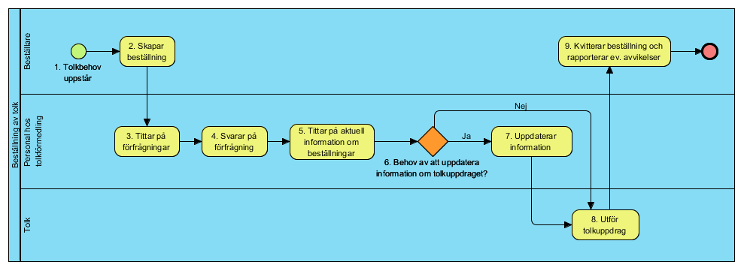

    - Arbetssteg
Nr | Namn/beteckning | Beskrivning alt. referens
1 | Tolkbehov uppstår | Tolkbehov uppstår i samband med att en patient bokas in för besök hos hälso- och sjukvårdpersonal och inget gemensamt språk finns.
2 | Skapar beställning | Beställaren skapar beställning i Tolkportalen, vilket leder till att en förfrågning går ut ut till tolkförmedlingarna enligt givna regler.
3 | Tittar på förfrågningar | Personal hos tolkförmedlingen väljer i sitt administrativa system att titta på förfrågningar om tolkuppdrag.
4 | Svarar på förfrågning | Personal hos tolkförmedlingen svarar i sitt administrativa system på en förfrågan genom att registrera en av sina tolkar för tolkuppdraget. Information om tolkens namn och eventuellt telefonnummer skickas till Tolkportalen. Tolkförmedlingen kan också välja att tacka nej till tolkuppdraget.
5 | Tittar på aktuell information om beställningar | Förmedlaren tittar i sitt administrativa system på beställningar som tilldelats den egna tolkförmedlingen.  Beställaren kan när som helst avboka en beställning, dvs. ställa in tolkuppdraget, och förmedlaren kommer då att se detta när aktuell information om beställningar hämtas.
6 | Behov av att uppdatera information om tolkuppdraget? | Ett behov för personal hos tolkfölrmedlingen av att uppdatera information om tolkuppdraget kan uppstå till exempel om en annan tolk ska användas för tolkuppdraget än den som först angavs eller om telefonnummer för distanstolkning ändrats.
7 | Uppdaterar information | Personal hos tolkförmedlingen uppdaterar information om ett tolkuppdrag och det överförs till Tolkportalen så att beställaren kan se det.
8 | Utför tolkuppdrag | Den tolk som förmedlaren tilldelat ett uppdrag genomför detta, antigen på plats hos den som har tolkbehovet eller på distans.
9 | Kvittera beställning och registrera ev. avvikelser | Beställaren kvitterar beställningen, vilket ligger till grund för utbetalning av ersättning till tolkförmedlingen. Om några avvikelser uppstod, t.ex. att tolken kom för sent eller hade fel kompetens, så registreras det och ligger till grund för ev. viten.

  - Inringd beställning av tolk
Flödet beskriver de steg som genomförs i de fall då beställaren ringer in sin beställning till tolkförmedlingen, som därefter registrerar beställningen i sitt administrativa system och därmed också i Tolkportalen.
När beställningen är registrerad kan den hanteras på samma sätt som i flödet ”Beställning av tolk”, dvs. tittas på, uppdateras, avbokas m.m.
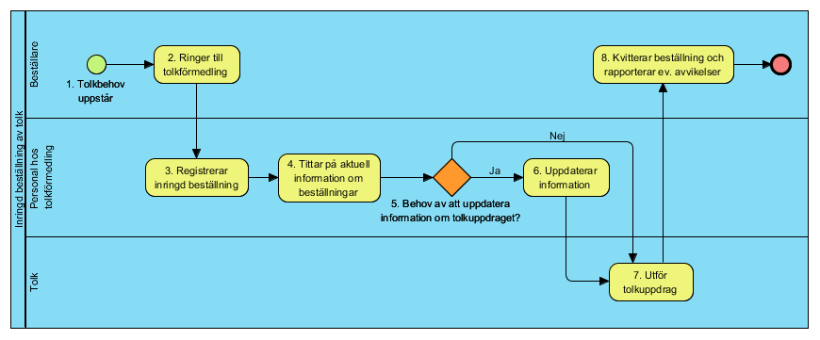
    - Arbetssteg
Nr | Namn/beteckning | Beskrivning alt. referens
1 | Tolkbehov uppstår | Tolkbehov uppstår i samband med att en patient bokas in för besök hos hälso- och sjukvårdpersonal och inget gemensamt språk finns.
2 | Ringer till tolkförmedling | Beställaren ringer direkt till en tolkförmedling och frågar om de har en tillgänglig tolk för tolkuppdraget.
3 | Registrerar inringd beställning | Om tolkförmedlingen accepterar den inringda beställningen registrerar personalen på tolkförmedlingen den i sitt administrativa system och därmed också i Tolkportalen.
4 | Tittar på aktuell information om beställningar | Förmedlaren tittar i sitt administrativa system på beställningar som tilldelats den egna tolkförmedlingen.  Beställaren kan när som helst avboka en beställning, dvs. ställa in tolkuppdraget, och förmedlaren kommer då att se detta när aktuell information om beställningar hämtas.
5 | Behov av att uppdatera information om tolkuppdraget? | Ett behov för personal hos tolkfölrmedlingen av att uppdatera information om tolkuppdraget kan uppstå till exempel om en annan tolk ska användas för tolkuppdraget än den som först angavs eller om telefonnummer för distanstolkning ändrats.
6 | Uppdaterar information | Personal hos tolkförmedlingen uppdaterar information om ett tolkuppdrag och det överförs till Tolkportalen så att beställaren kan se det.
7 | Utför tolkuppdrag | Den tolk som förmedlaren tilldelat ett uppdrag genomför detta, antigen på plats hos den som har tolkbehovet eller på distans.
8 | Kvittera beställning och registrera ev. avvikelser | Beställaren kvitterar beställningen, vilket ligger till grund för utbetalning av ersättning till tolkförmedlingen. Om några avvikelser uppstod, t.ex. att tolken kom för sent eller hade fel kompetens, så registreras det och ligger till grund för ev. viten.
- Begreppsmodell och beskrivning
Begreppen som ingår i begreppsmodell är i huvudsak hämtade från SLL Tolkportalen.
  - Begreppsmodell, bild.
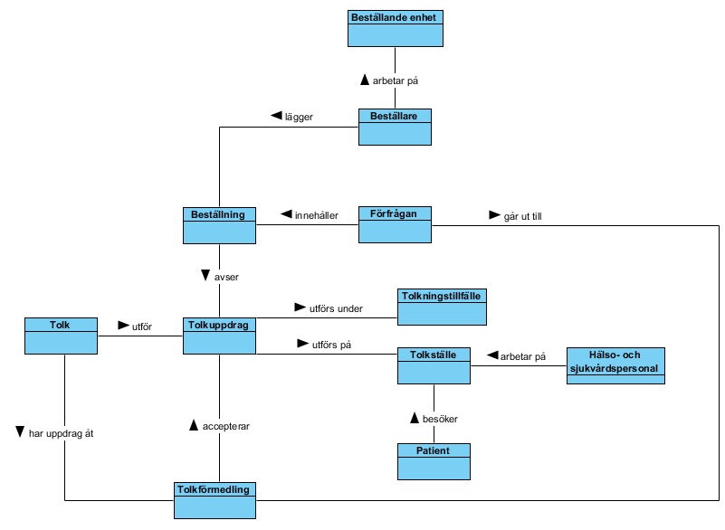

  - Beskrivning av begrepp
Begrepp | Definition enligt Socialstyrelsens termbank | Beskrivning och kommentar enligt referensbegreppsmodell samt kompletterande beskrivning för verksamhetsbehovet | Relation till  informations-modell
Beställande enhet |  | Enhet inom hälso- och sjukvården som beställaren arbetar åt. Är ofta samma enhet som Tolkställe men behöver inte vara det. | Beställande enhet
Beställare |  | Person som arbetar inom hälso- och sjukvården och som upprättar beställning av ett tolkuppdrag. Kan enligt http://www.socialstyrelsen.se/publikationer2016/2016-5-7 också kallas tolkanvändare. Kan vara samma person som hälso- och sjukvårdspersonal men behöver inte vara det. | Beställare
Beställning |  | Begäran om att få ett tolkuppdrag utfört. | Beställning
Förfrågan |  | Fråga som skickas till tolkförmedling gällande om de vill acceptera tolkuppdrag. | Förfrågan
Hälso- och sjukvårdspersonal | person eller personer som i sitt yrke utför hälso- och sjukvård | Den som möter patienten i en tolkförmedlad dialog. Kan enligt http://www.socialstyrelsen.se/publikationer2016/2016-5-7 också kallas tolkanvändare. | Hälso- och sjukvårdspersonal, Kontaktperson
Tolk |  | Tolk är inte en skyddad yrkestitel i Sverige. Därför kan en tolk i princip vara vem som helst som behärskar två språk och som muntligt förmedlar ett ”budskap” från ett språk till ett annat.  Från http://www.socialstyrelsen.se/publikationer2016/2016-5-7  . | Tolk
Tolkförmedling |  | En organisation eller företag som mot en serviceavgift förmedlar tolktjänster av frilansande eller egna anställda tolkar. Det handlar i många fall om privata företag men kan exempelvis också vara landstings- eller  kommunägda ekonomiska föreningar.  Från http://www.socialstyrelsen.se/publikationer2016/2016-5-7 | -
Tolkningstillfälle |  | Tidsperiod då patient och hälso- och sjukvårdspersonal ska mötas och då tolkbehov föreligger. | Tolkningstillfälle
Tolkställe |  | En enhet inom hälso- och sjukvården där patient och hälso- och sjukvårdspersonal ska mötas och där tolkbehov föreligger. | Tolkställe
Tolkuppdrag |  | Uppdrag att tolka ett visst språk på ett visst tolkställe under ett visst tolkningstillfälle. Tolkuppdraget behöver dock inte utföras fysiskt på tolkstället, det kan också göras genom distanstolkning. | Tolkuppdrag
Patient | person som erhåller eller är registrerad för att erhålla hälso- och sjukvård | Den som möter hälso- och sjukvårdspersonal i en tolkförmedlad dialog. | Patient

- Informationsmodell
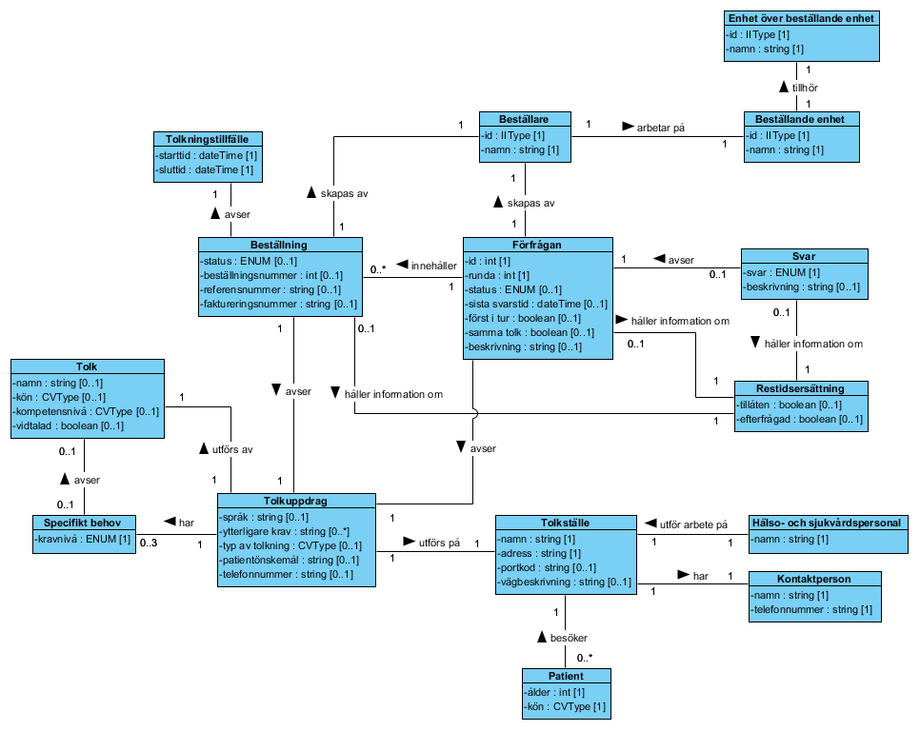
- Klasser och attribut
  - Beställande enhet
Klassen Beställande enhet beskriver en enhet inom hälso- och sjukvården där beställaren arbetar. Det kan vara en vårdenhet eller en annan enhet.
Attribut | Mappning till RIM | Beskrivning | Data-typ | Multi-plicitet | Kodverk
id | Organisation.id | Den beställande enhetens HSA-id. | IIType | 1 | HSA-id.  OID: 1.2.752.129.2.1.4.1
namn | Organisation.namn | Den beställande enhetens namn. | string | 1
  - Beställare
Klassen Beställare beskriver den person som upprättar en beställning av tolk. Detta kan vara samma person som ansvarar för besöket där tolkbehovet föreligger (klassen Hälso- och sjukvårdspersonal), men behöver inte vara det.
Attribut | Mappning till RIM | Beskrivning | Data-typ | Multi-plicitet | Kodverk
id | Hälso- och sjukvårdspersonal.id | Beställarens HSA-id. | IIType | 1 | HSA-id.  OID: 1.2.752.129.2.1.4.1
namn | Person.förnamn, Person.mellannamn, Person.efternamn | Beställarens namn. | string | 1
  - Beställning
Klassen Beställning beskriver en beställning av tolk för ett visst tolkningstillfälle.
Attribut | Mappning till RIM | Beskrivning | Data-typ | Multi-plicitet | Kodverk
beställningsnummer | - | Tolkportalens beställningsnummer. | int | 1
status | - | Beställningens status. | ENUM | 0..1 | En av följande:  New  AssociationBooked  Canceled  Acknowledged  AutomaticallyAckowledged  AllDeclined  AcceptedByAtLeastOne  LateCanceled  Invalid
referensnummer | - | Tolkförmedlingens referensnummer. | string | 0..1
faktureringsnummer | - | Referens för fakturering. | string | 0..1
  - Enhet över beställande enhet
Klassen Enhet över beställande enhet beskriver en enhet inom hälso- och sjukvården som organisatoriskt ligger över den beställande enheten. Används för att lättare förstå vilken enhet det är som beställer, om den beställande enheten har ett för generellt namn.
Attribut | Mappning till RIM | Beskrivning | Data-typ | Multi-plicitet | Kodverk
id | Organisation.id | Enhetens HSA-id. | IIType | 1 | HSA-id.  OID: 1.2.752.129.2.1.4.1
namn | Organisation.namn | Enhetens namn. | string | 1
  - Förfrågan
Klassen Förfrågan beskriver en förfrågan som går ut till tolkförmedlingarna enligt givna regler när en beställare lagt beställning i Tolkportalen.
Attribut | Mappning till RIM | Beskrivning | Data-typ | Multi-plicitet | Kodverk
id | - | Id för förfrågan. | int | 1
runda | - | Anger vilken utskicksrunda som föreligger för förfrågan: 1 = första rundan, 2 = första påminnelserunda, o.s.v. | int | 1
status | - | Anger status för förfrågan. | ENUM | 0..1 | En av följande:  NotAnswered  Booked  Rejected  Timeout  CaceledByInitiator  Accepted  LostBeforeAnswer  LostAccepted  Invalid
sista svarstid | - | Sista möjliga svarstid. Anges i lokal tid. | dateTime | 0..1
först i tur | - | Anger om aktuell tolkförmedling för tillfället ligger först i rangordningen för aktuell förfrågan. | boolean | 0..1
samma tolk | - | Anger om samma tolk måste levereras till samtliga tillfällen i serie som förfrågan avser. | boolean | 0..1
beskrivning | - | Ytterligare information om förfrågan. | string | 0..1
  - Hälso- och sjukvårdpersonal
Klassen Hälso- och sjukvårdspersonal beskriver den hälso- och sjukvårdspersonal som möter patienten i ett besök där tolkbehov föreligger.
Attribut | Mappning till RIM | Beskrivning | Data-typ | Multi-plicitet | Kodverk
namn | Person.förnamn, Person.mellannamn, Person.efternamn | Hälso- och sjukvårdspersonalens namn. | string | 1
  - Kontaktperson
Klassen Kontaktperson beskriver en person som tar rollen som kontaktperson gentemot tolkförmedlingen inför en tolkning.
Attribut | Mappning till RIM | Beskrivning | Data-typ | Multi-plicitet | Kodverk
namn | Person.förnamn, Person.mellannamn, Person.efternamn | Personens namn. | string | 1
telefonnummer | Person.elektroniskAdress | Telefonnummer till personen. | string | 1
  - Patient
Klassen Patient beskriver den person som har behov av tolk i möte med vårdpersonal.
Attribut | Mappning till RIM | Beskrivning | Data-typ | Multi-plicitet | Kodverk
ålder | Utifrån Person.födelsedatum | Patientens ålder i år. | int | 1
kön | Person.kön | Patientens kön. | CVType | 1 | KV Kön  OID: 1.2.752.129.2.2.1.1  Giltiga värden (urval): 1=Man  2=Kvinna
  - Restidsersättning
Klassen Restidsersättning anger eventuell rätt till eller förfrågan om ersättning för resa för tolk.
Attribut | Mappning till RIM | Beskrivning | Data-typ | Multi-plicitet | Kodverk
tillåten | - | Anger om möjlighet till restidsersättning finns inom ramen för en förfrågan om tolkuppdrag. | boolean | 0..1
efterfrågad | - | Anger om tolkförmedlingen efterfrågar restidsersättning för tolkningsuppdraget. | boolean | 0..1
  - Specifikt behov
Klassen Specifikt behov anger om specifika behov är önskemål eller krav.
Attribut | Mappning till RIM | Beskrivning | Data-typ | Multi-plicitet | Kodverk
kravnivå | - | Anger om behovet är ett önskemål eller ett krav. | ENUM | 1 | En av följande:  Desired  Only
  - Svar
Klassen Svar beskriver ett svar på en förfrågan.
Attribut | Mappning till RIM | Beskrivning | Data-typ | Multi-plicitet | Kodverk
svar | - | Anger svar på förfrågan. | ENUM | 1 | En av följande:  Accept  AcceptWithException  Reject
beskrivning | - | Ytterligare information om svaret, t.ex. undantag och anledning till avslag. | string | 0..1
  - Tolk
Klassen Tolk beskriver en person som har rollen som tolk.
Attribut | Mappning till RIM | Beskrivning | Data-typ | Multi-plicitet | Kodverk
kön | Person.kön | Tolkens kön. | CVType | 0..1 | KV Kön  OID: 1.2.752.129.2.2.1.1  Giltiga värden (urval): 1=Man  2=Kvinna
namn | Person.förnamn, Person.mellannamn, Person.efternamn | Tolkens namn. | string | 0..1
kompetensnivå | - | Tolkens kompetensnivå. | CVType | 0..1 | KV Kompetensnivå tolk  UUID:  eec2f9b0-03d5-450d-9797-ac0c74f6cfac
vidtalad | - | Anger om tolken i fråga vid tidpunkten för förfrågan redan är vidtalad om tolkningsuppdraget. | boolean | 0..1
  - Tolkningstillfälle
Klassen Tolkningstillfälle beskriver ett besök till hälso- och sjukvården där tolkbehov föreligger.
Attribut | Mappning till RIM | Beskrivning | Data-typ | Multi-plicitet | Kodverk
starttid | Vårdkontakt.tid | Tidpunkt då besöket är planerat att starta. | dateTime | 1
sluttid | Vårdkontakt.tid | Tidpunkt då besöket är planerat att avslutas. | dateTime | 1
  - Tolkställe
Klassen Tolkställe beskriver den plats där tolkning ska utföras, det kan vara vid den beställande enheten men kan också vara en annan enhet eller annan plats såsom patientens hem.
Attribut | Mappning till RIM | Beskrivning | Data-typ | Multi-plicitet | Kodverk
namn | Organisation.namn | Namn på platsen där tolkning skall utföras. | string | 1
adress | Organisation.adress | Adress där tolkning skall utföras. | string | 1
portkod | - | Eventuell portkod som krävs för att besöka tolkstället. | string | 0..1
vägbeskrivning | - | Platsförtydligande/vägbeskrivning till tolkstället. | string | 0..1
  - Tolkuppdrag
Klassen Tolkuppdrag beskriver det tolkuppdrag som ska utföras.
Attribut | Mappning till RIM | Beskrivning | Data-typ | Multi-plicitet | Kodverk
språk | - | Anger det språk som skall tolkas utifrån Hälso- och Sjukvårdsförvaltningens (HSF) språktabell. | string | 0..1 | Arbete pågår med att harmonisera språktabellen med ISO 639. När det är gjort kommer språk istället kommuniceras med hjälp av en kodad datatyp (CVType) som kan ange kod och aktuellt kodverk.
ytterligare krav | - | Eventuella ytterligare krav från beställaren. | string | 0..*
typ av tolkning | - | Anger om tolkning ska ske på plats eller på distans. | CVType | 0..1 | KV Typ av tolkning  UUID:  498c11f2-05c0-4d99-aef2-770a2b2a8260
patientönskemål | - | Eventuella önskemål som patienten har. | string | 0..1
telefonnummer | - | Telefonnummer som eventuell distanstolkning ska utföras på. | string | 0..1
- Datatyper i informationsmodellen
Förkortning | Benämning | Beskrivning
int | Integer | Heltal.
string | String | Textsträng.
boolean | Boolean | Angivelse av sant eller falskt.
dateTime | Date time | Datum och tidpunkt.
ENUM | Enumeration | Lista med värden.
CVType | Coded value | Kodade värden.
IIType | Instance identifier | Unik identifierare.
- Multipliciteter i informationsmodellen
Kolumnen Multiplicitet i kapitel 8 anger antal möjliga förekomster av ett attribut enligt följande notation:
Notation | Förklaring
1 | En förekomst
0..1 | Ingen eller en förekomst
0..* | Ingen eller många förekomster
1..2 | En till två förekomster
1..* | En till många förekomster
- Begreppssystem, klassifikationer och kodverk
Namn på kodverket | Vem förvaltar innehållet | OID/annan kod | Vem förvaltar OID/annan kod
KV Kön | Sveriges kommuner och landsting (SKL) | OID: 1.2.752.129.2.2.1.1  Giltiga värden (urval):  1=Man  2=Kvinna | Inera
HSA-id | Inera | OID: 1.2.752.129.2.1.4.1 | Inera
KV Kompetensnivå tolk  (se 11.1) | Hälso- och sjukvårdsförvaltningen SLL | UUID: eec2f9b0-03d5-450d-9797-ac0c74f6cfac | Hälso- och sjukvårdsförvaltningen SLL
KV Typ av tolkning  (se 11.2) | Hälso- och sjukvårdsförvaltningen SLL | UUID: 498c11f2-05c0-4d99-aef2-770a2b2a8260 | Hälso- och sjukvårdsförvaltningen SLL
  - KV Kompetensnivå tolk
Kod | Klartext | Beskrivning
HealthcareAuthorized | Sjukvårdsauktoriserad tolk | Auktoriserad tolk (se nedan) som avlagt specialistkompetensprov för sjukvårdstolkning.
Authorized | Auktoriserad tolk | Avlagt examensprov hos Kammarkollegiet.
Educated | Grundutbildad tolk | Genomgått den sammanhållna grundutbildningen för tolk inom folkbildningen som Myndigheten för yrkeshögskolan har ansvar och tillsyn över.
Other | Övrig tolk | Ej auktoriserad eller grundutbildad.
Beskrivning kommer från https://www.socialstyrelsen.se/Lists/Artikelkatalog/Attachments/20184/2016-5-7.pdf
  - KV Typ av tolkning
Kod | Klartext | Beskrivning
Contact | Platstolkning | Tolkning som sker med tolk på plats.
Remote | Distanstolkning | Tolkning som sker utan att tolken är på plats.
Beskrivning kommer från https://www.socialstyrelsen.se/Lists/Artikelkatalog/Attachments/20184/2016-5-7.pdf

